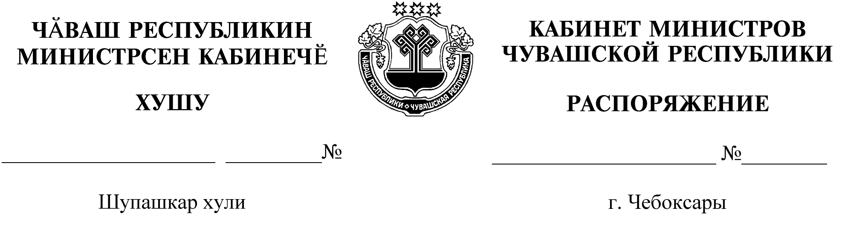
272-р

02.04.2020

272-р

02.04.2020

Назначить Рябинину Татьяну Александровну на должность первого заместителя министра физической культуры и спорта Чувашской Республики.

Председатель Кабинета Министров
Чувашской Республики О.Николаев

